
Indicação Nº 1697/2022
CÂMARA MUNICIPAL DE ITAPEVI
ENCAMINHA-SE
23/08/2022

_______________________
PRESIDENTE

Súmula: Indico ao Governo Municipal, na pessoa do Prefeito Igor Soares, a limpeza, manutenção e operação tapa buraco da Travessa, localizado na Rua: Paulo Chaluppe – Bairro: Jardim Amador Bueno – CEP: 06680-465 – Itapevi – S.P.

INDICO à Mesa, após ouvido o Douto Plenário, na forma regimental vigente, seja oficiado ao Prefeito Municipal, Excelentíssimo Senhor Igor Soares, para que solicite ao Órgão Municipal competente, a limpeza, manutenção e operação tapa buraco da Travessa, localizado na Rua: Paulo Chaluppe – Bairro: Jardim Amador Bueno – CEP: 06680-465 – Itapevi – S.P.

Justificativa

Senhor Presidente: -
Senhoras e Senhores Vereadores: -

Solicitação dos moradores que solicitam a esse vereador intervenção. Há meses eles aguardam pela limpeza e capinagem das calçadas, instalação de placas sinalizadoras e principalmente pela operação tapa buracos em diversos trechos da travessa. Segundo os moradores, muitas foram as solicitações feitas por parte deles, porém até o momento nenhuma atendida, eles se sentem abandonados e desrespeitados pela falta de atenção com relação a rua que residem. Estou sempre lutando por melhorias em toda a cidade, e é como sempre digo, juntos somos mais fortes. Diante do exposto encaminho essa Indicação buscando atender à solicitação dos moradores para que providências sejam tomadas.

Desde já agradeço, e conto com a compreensão de Vossa Senhoria.

Sala das Sessões Benvindo Moreira Nery, 25 de agosto de 2022.
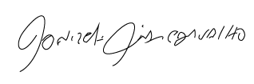
Donizetti Dias Carvalho
Vereador “Zetti da Adega”
ANEXO Indicação Nº 1697/2022
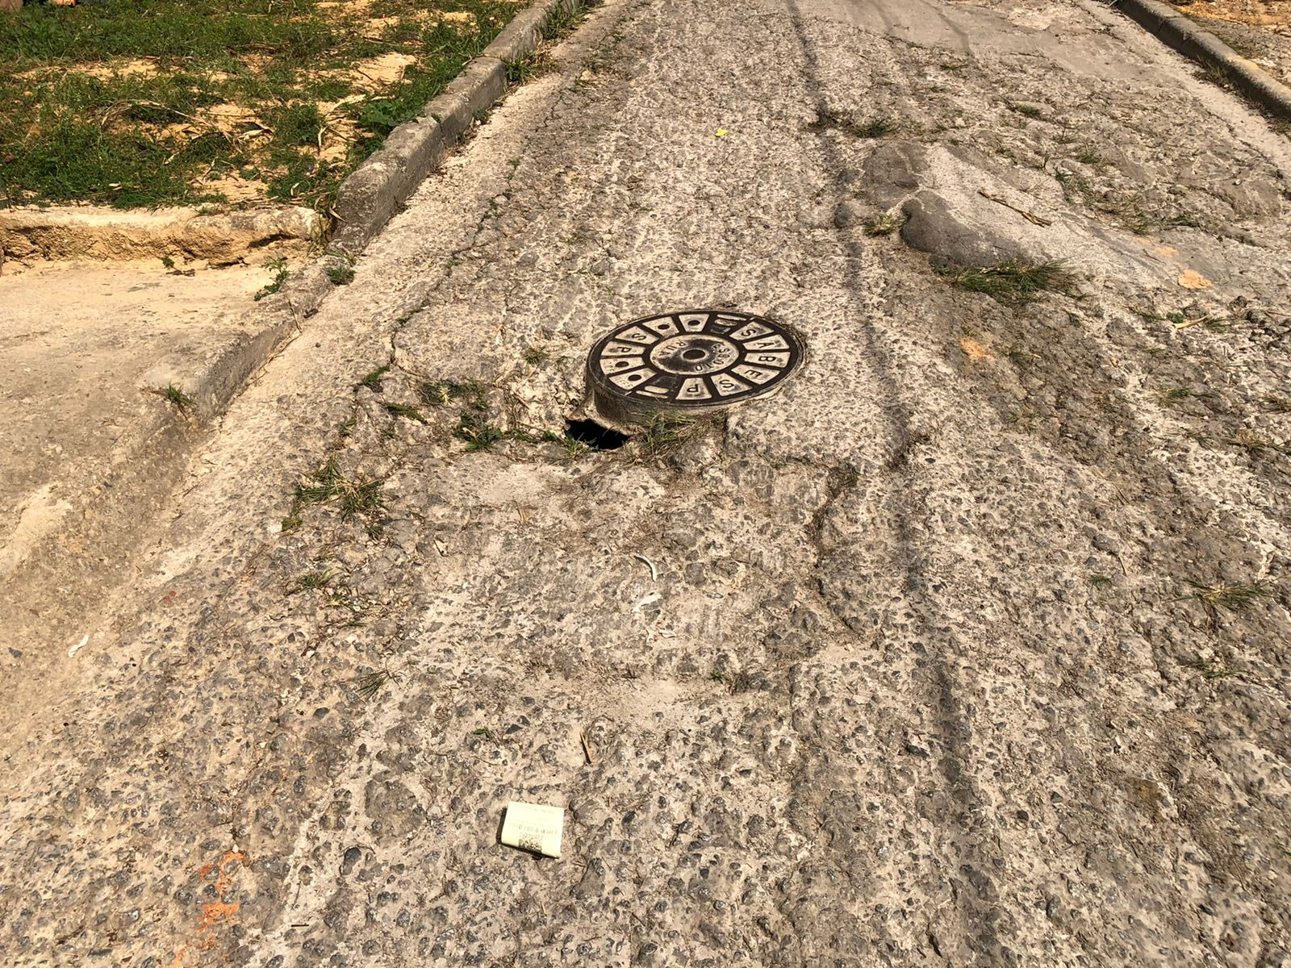
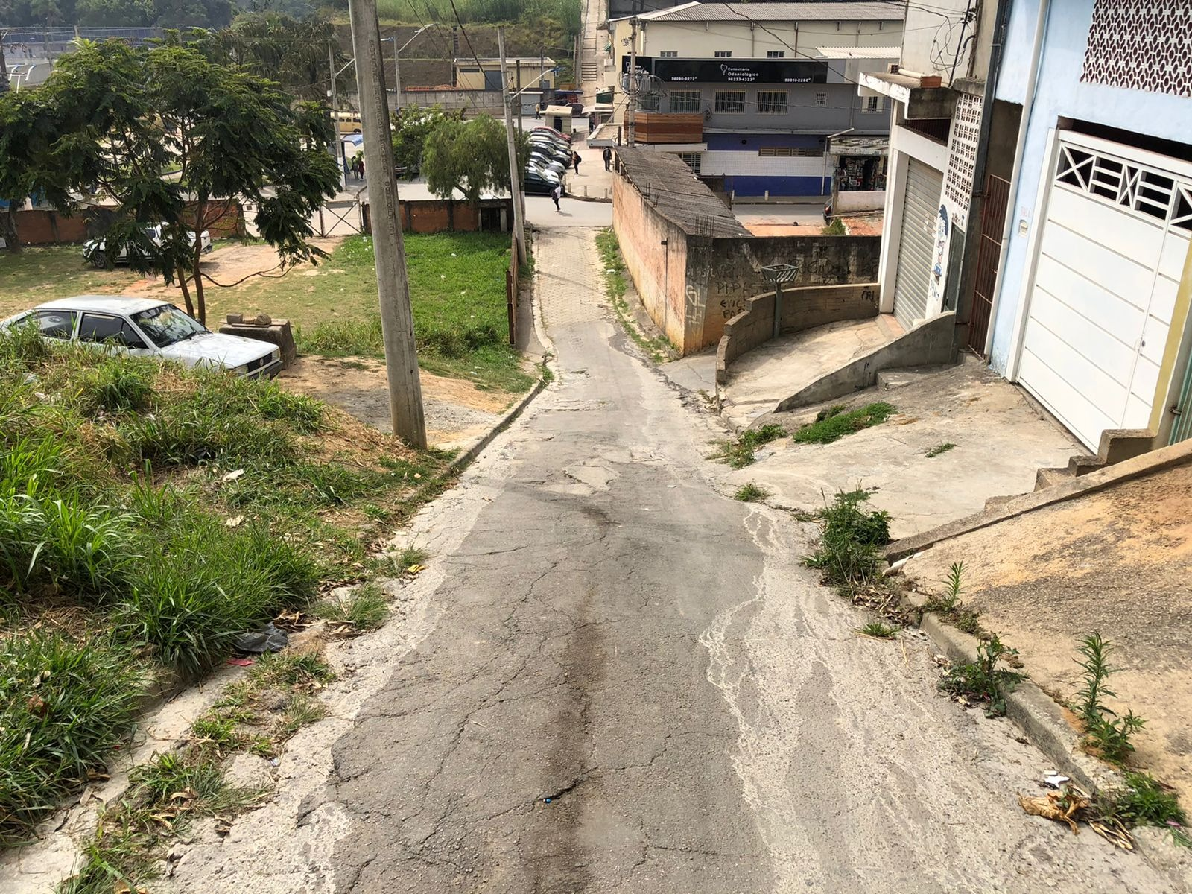
Donizetti Dias Carvalho
Vereador “Zetti da Adega”
ANEXO Indicação Nº 1697/2022
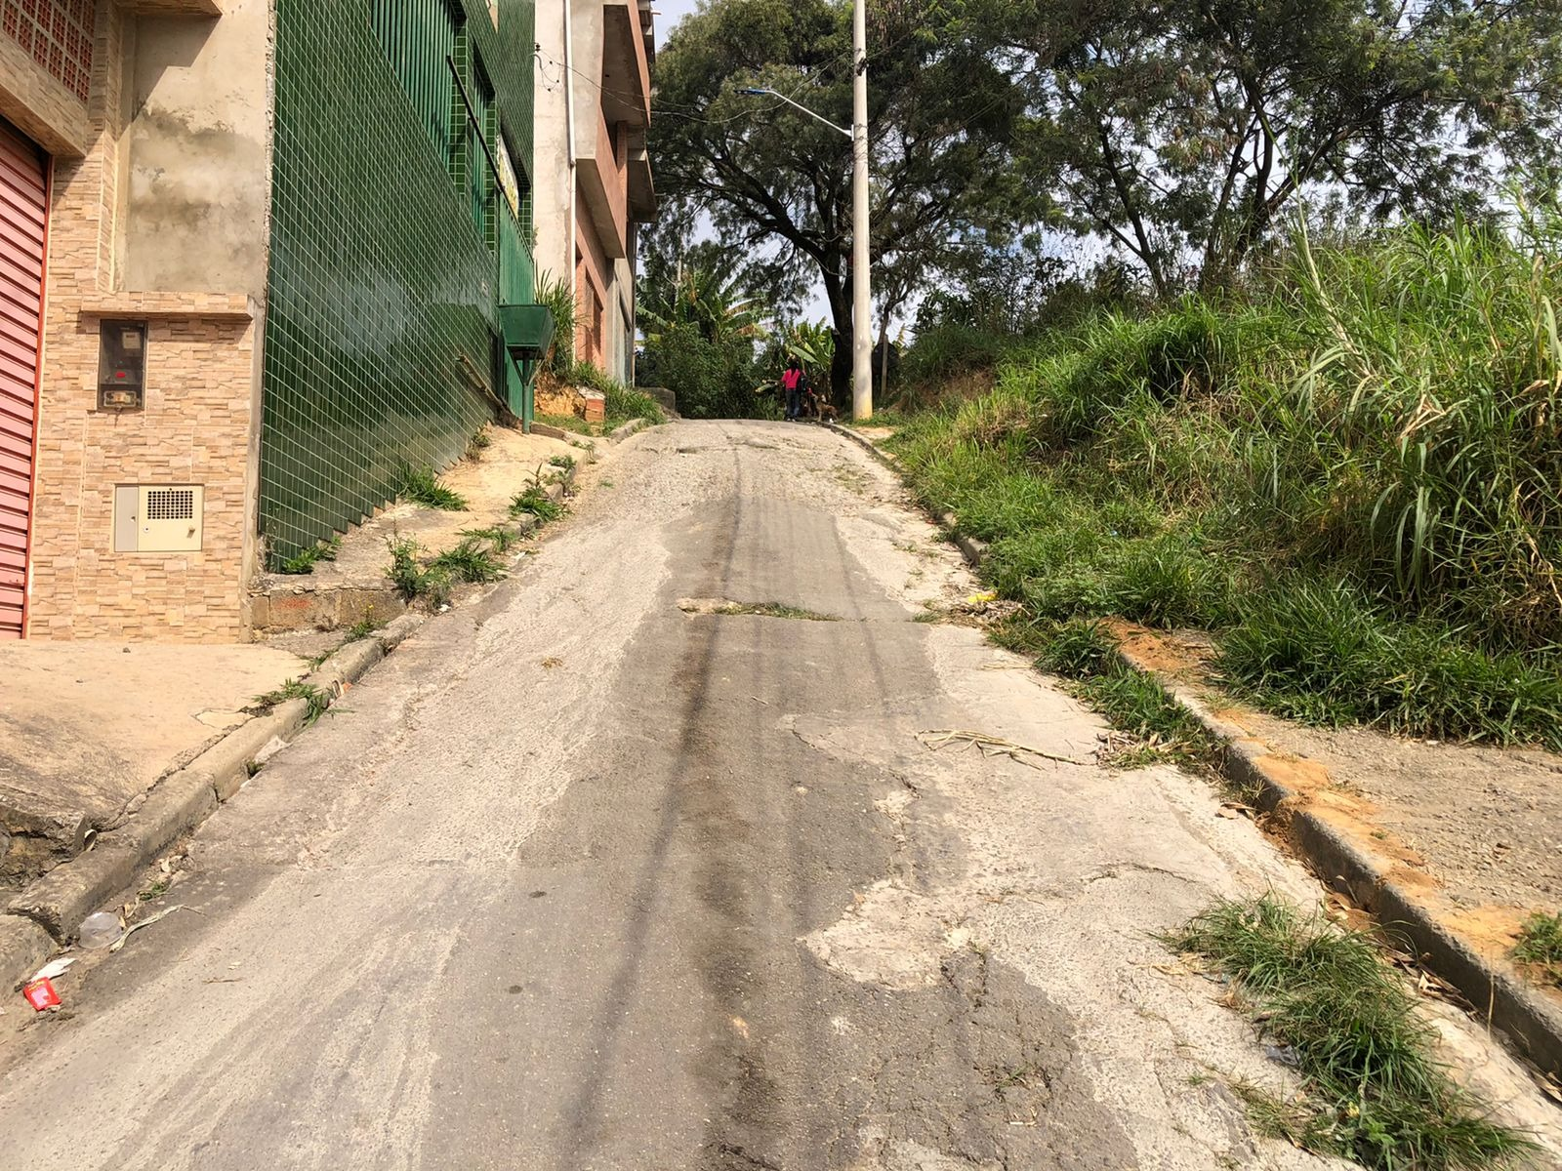
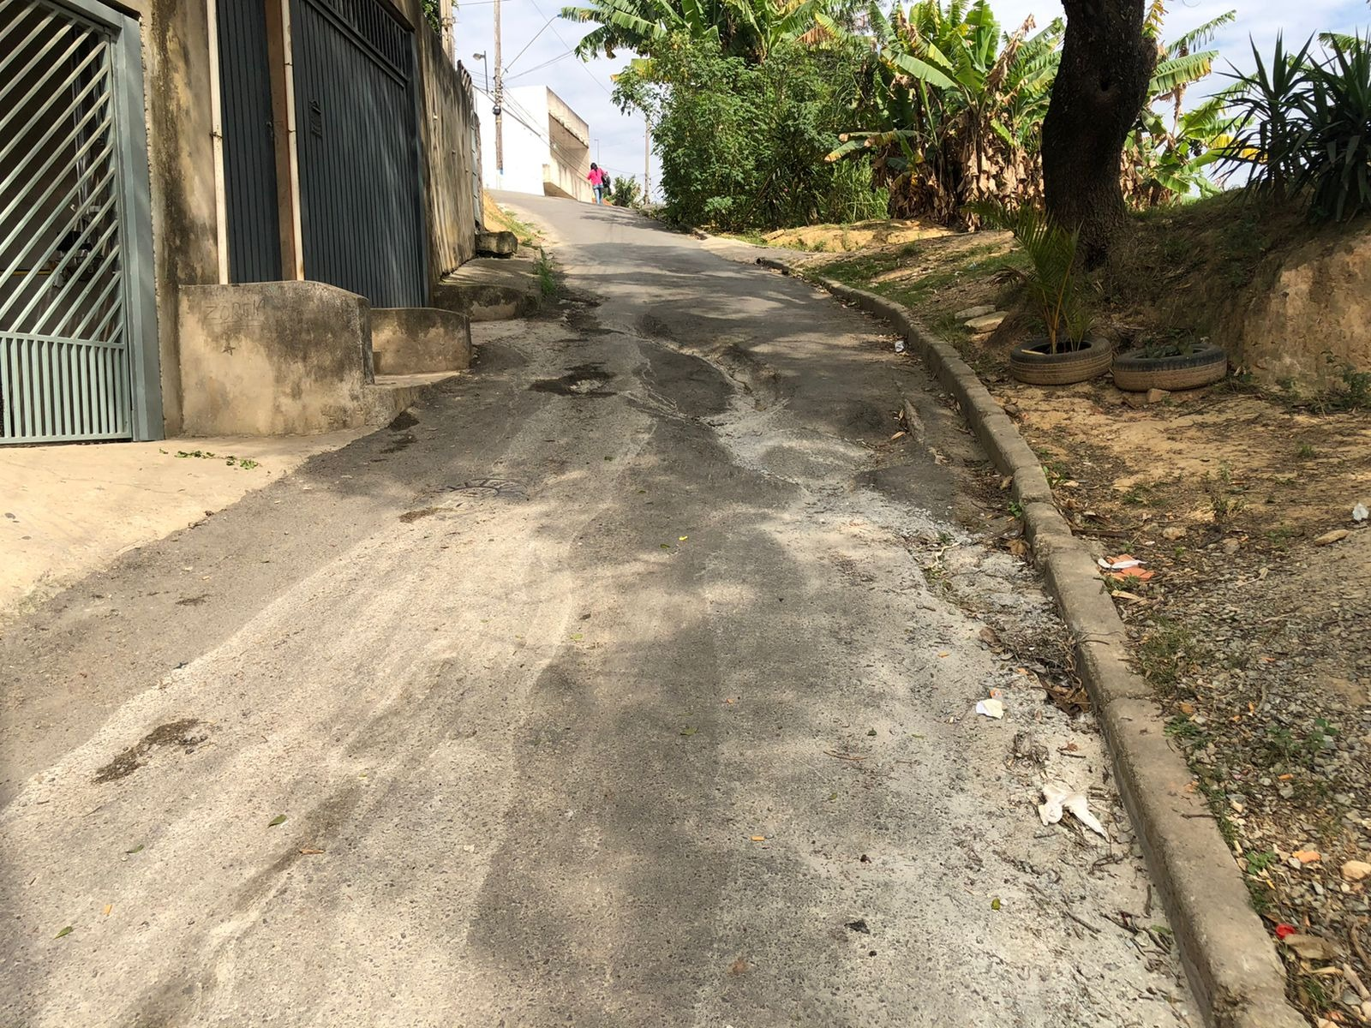
Donizetti Dias Carvalho
Vereador “Zetti da Adega”

